- Спеть в тональности h-moll, дирижировать.
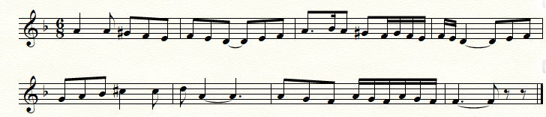
Ц. Кюи. Восточная мелодия

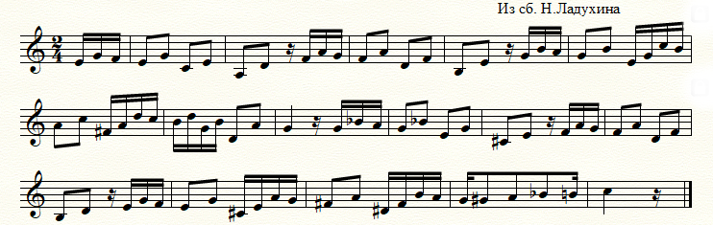
2. Спеть:
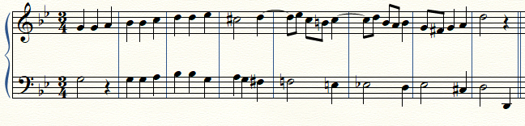
3. Спеть верхний голос, нижний сыграть:
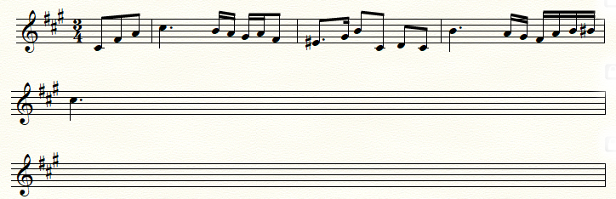
Досочинить и спеть:

